巴市一中2015-2016学年第一学期高三九月月考
文科数学试卷
试卷类型：A 出题人:岳雅娟
审题人:王 强
说明:本试题分第Ⅰ卷（选择题）和第Ⅱ卷（非选择题），考试时间为120分钟,卷面总分150分,将答案全部答在答题纸上.
第I卷（选择题 60分）
一.选择题：(本大题共12小题,每小题5分,在每小题给出的四个选项中,只有一项是符合题目要求的.)
1.设全集，集合，则( )
A.{1,4} B. {2,4} C. {1,5} D.{2,5}
2.已知复数满足，则=（ ）
A.-3-4i B.-3+4i C.3-4i D.3+4i
3.“”是“”的（ ）
A.充分不必要条件 B.必要不充分条件
C.充要条件 D.既不充分也不必要条件
4.已知向量且与共线，则实数的值为（ ）
A.1 B.2 C.3 D.4
5. 函数的定义域是（ ）
A．（-，0） B. C. D.（-，+）
6.已知，则等于（ ）
A． B． C． D．
7.已知，则的大小关系为（ ）
A. B. C. D.
8.曲线在点处的切线方程为，则点的坐标是（ ）
A． B. C. D.
9.在等差数列{}中，，则数列{}的前11项和=（ ）
A.24 B.48 C.66 D.132
10.已知向量，，，且，则的值为（ ）
A. B. C. D.
11.函数（其中）的图象如下图所示，将此函数图象上各点的纵坐标不变，横坐标伸长到原来的2倍，再向左平移个单位，得到函数的图象，则下列说法正确的是（ ）
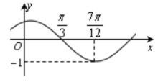
A.y=g(x)是奇函数 B.y=g(x)的周期为
C.y=g(x)的图象关于点对称 D. y=g(x)的图象关于直线x=对称
12.设函数，若关于的方程恰有三个不同的实数解，则实数的取值范围是（ ）
A. B. C. D.
第Ⅱ卷（非选择题 90分）
二．填空题：(本大题共4小题,每小题5分.)
13.已知向量与的夹角为且,则______________.
14.若实数满足约束条件，则的最大值为____.
15.数列为等比数列且，，则的值为________.
16.关于的不等式，当时恒成立，则实数的取值范围为______________________.
三.解答题：(解答应写出文字说明,证明过程或演算步骤.)
17.中，角的对边分别为，且．
（1）求角的大小；
（2）若,求的面积．
18.已知各项均不相等的等差数列$\left\{a_{n}\right\}$的前四项和$S_{4}=\text{14}$，且成等比数列．
(1)求数列$\left\{a_{n}\right\}$的通项公式；
(2)设$T_{n}$为数列$\left\{\frac{1}{a_{n}a_{n+1}}\right\}$的前项和， 求$T_{n}$.
19.已知函数，
（1）若，且，求的值；
（2）求函数的最小正周期及单调递增区间．
20.设数列的前项和为，且.
（1）求数列的通项公式；
（2）若数列满足，求数列的通项公式.
21.已知函数，
（1）若函数在处的切线与直线垂直，求的值；
（2）求函数的单调区间；
（3）若函数没有零点，求的取值范围.
请考生在第22、23、24题中任选一题做答,如果多做,则按所做的第一题记分.做答时请写清题号.
22.（本小题满分10分）选修4-1：几何证明选讲
如图所示，已知与⊙相切，为切点，为割线，弦，、相交于点，为上一点，且·.
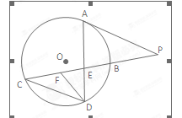
（1）求证：；
（2）求证：·=·.

23．（本小题满分10分）选修4-4：坐标系与参数方程
在平面直角坐标系中，以原点为极点，轴的正半轴为极轴建立极坐标系，已知曲线的极坐标方程为.
（1）求曲线的直角坐标方程；
（2）若直线的参数方程为（为参数），直线与曲线相交于、两点，求的值.
24.(本小题满分10分)选修4-5：不等式选讲
已知函数
（1）解不等式；
（2）若不等式的解集为空集，求的取值范围.
巴市一中2015-2016第一学期高三数学九月月考
文科数学答案
- 选择题
1.B 2.D 3.B 4.A 5.C 6.A
7.A 8.C 9.D 10.B 11.C 12.B
二．填空题
13. 14. 15. 16.
三．解答题
17. 解（1）
， ，所以 ，
因为 ，所以 ;
（2）
即 ， ，所以.
18. (1)设等差数列公差为，由题意得.
解得或（舍去），所以，故..
(2)因为，
所以.
19.解（1）因为，且，所以．
所以＝．
（2）因为
所以T＝＝π．
由2kπ－≤2x＋≤2kπ＋，得kπ－≤x≤kπ＋，k∈Z．
所以f（x）的单调递增区间为，k∈Z．
20. 解（1）因为，
则，
所以当时，，整理得，
由，令，得，解得.
所以是首项为1，公比为2的等比数列，可得
（2）因为，
由，得，
由累加法得
，
当时也满足，所以.
21. 解（1）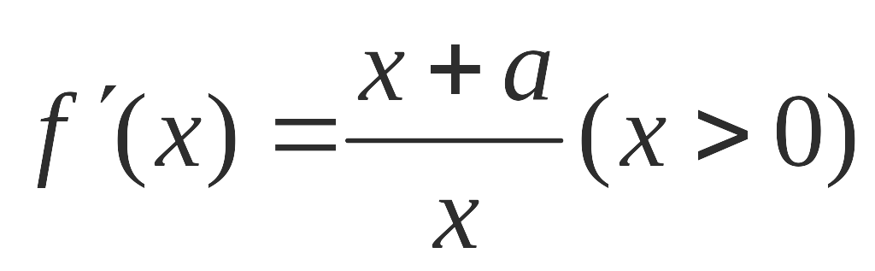．
由题意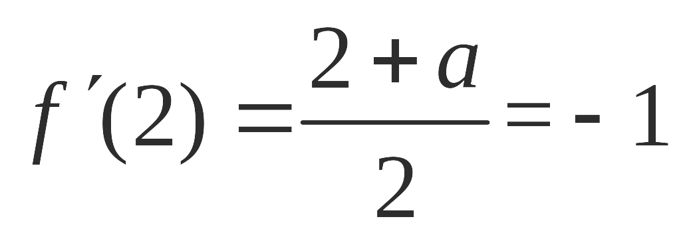，所以
（2）因
当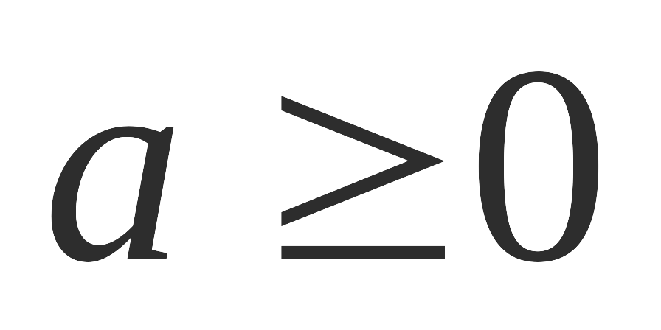时，在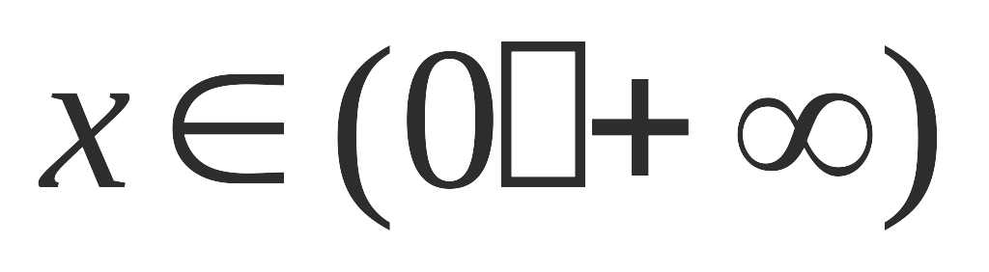时，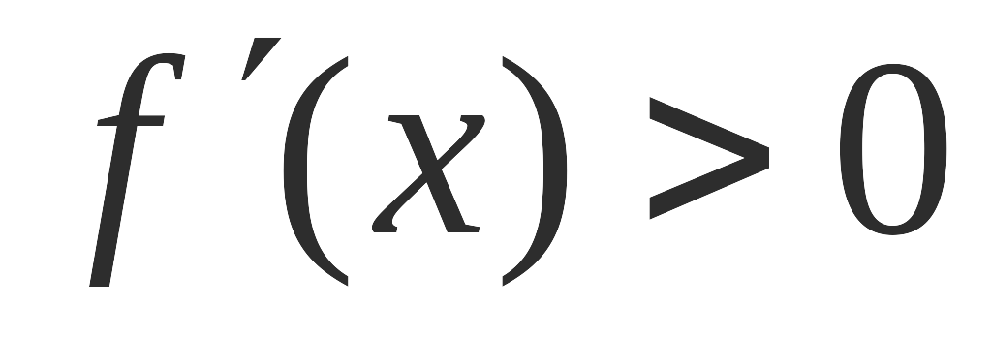，所以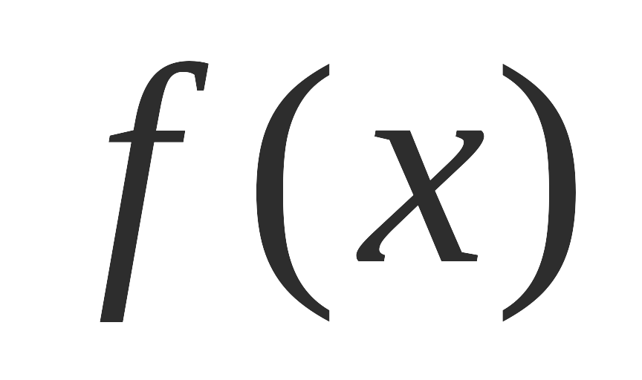的单调区间是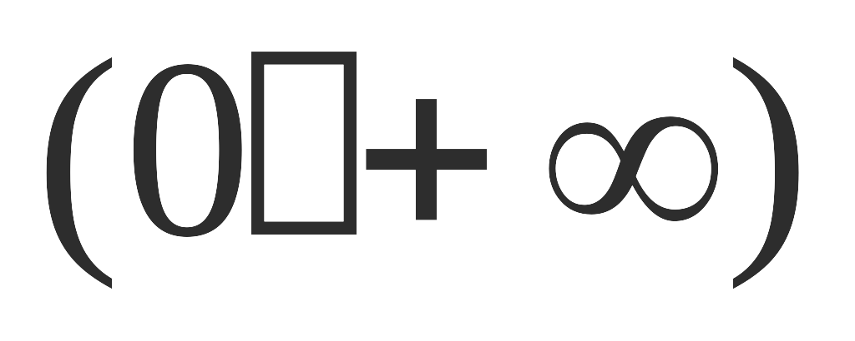；
当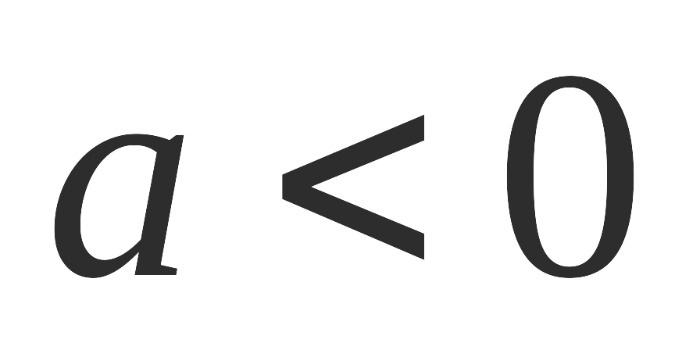时，与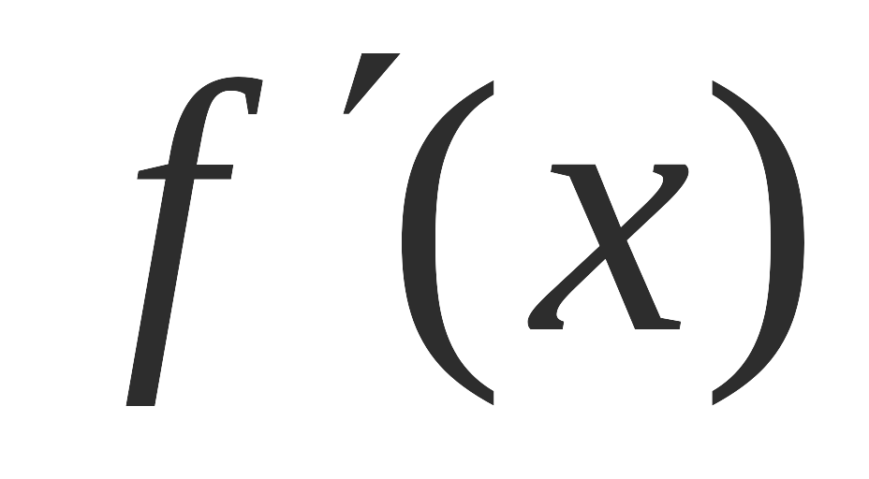的变化情况如下：
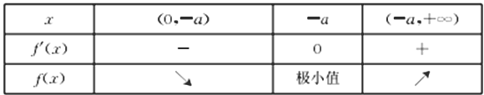
的单调减区间是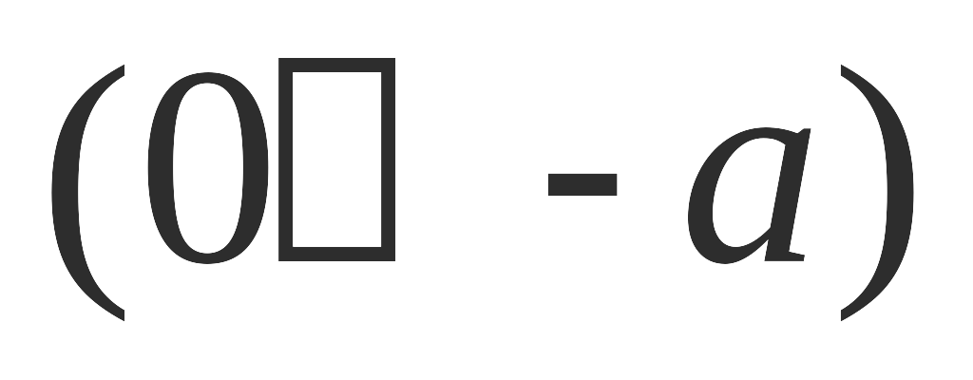，单调增区间是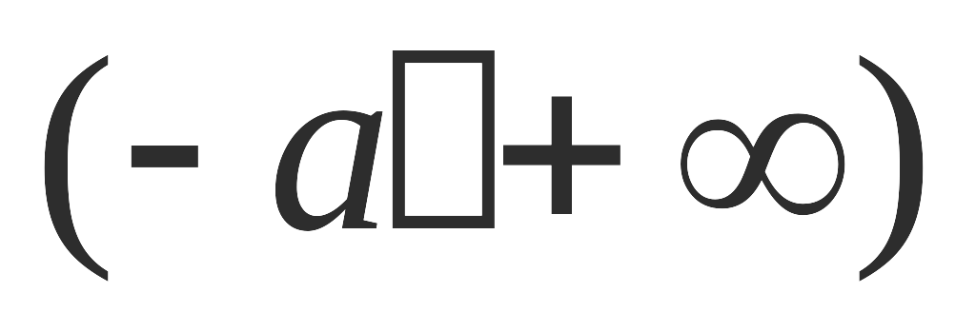．
（3）由（2）可知
①当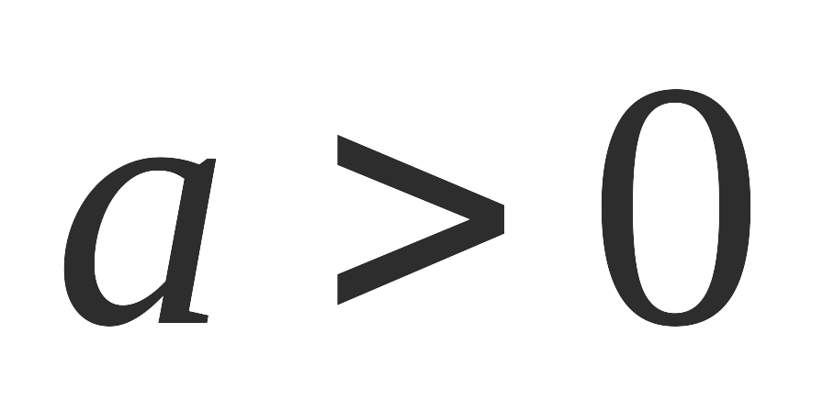时，是函数的单调增区间，
且有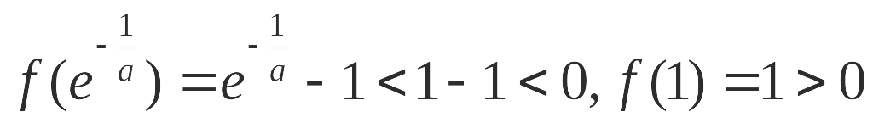，所以，此时函数有零点，不符合题意；
②当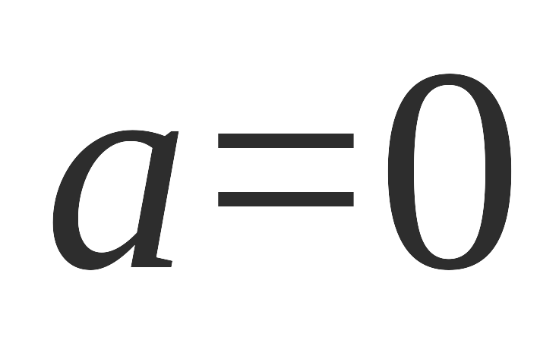时，函数在定义域上没有零点； 10分
③当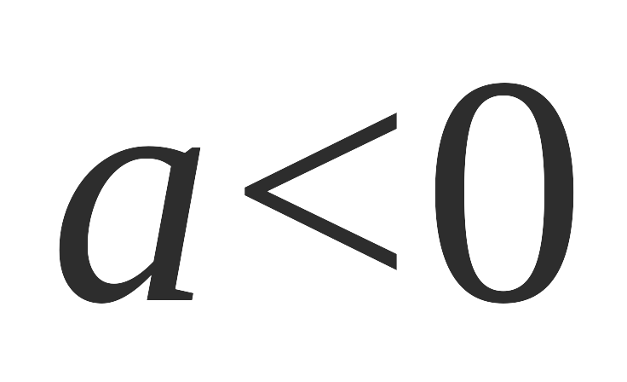时，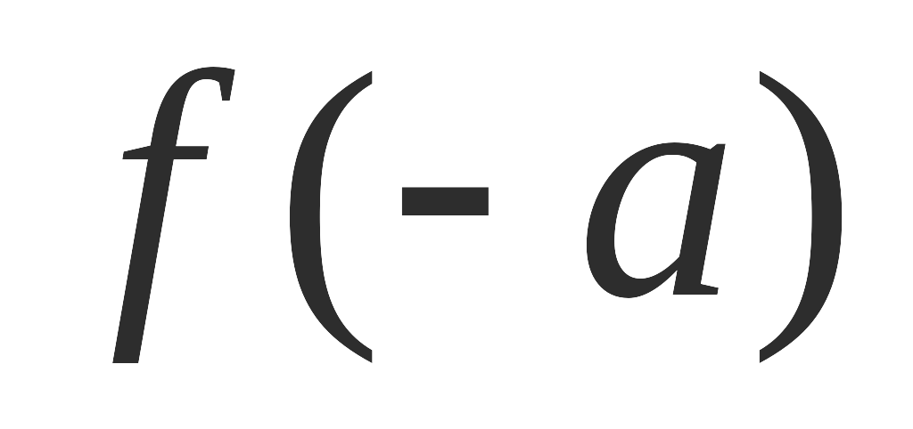是函数的极小值，也是函数的最小值，所以
当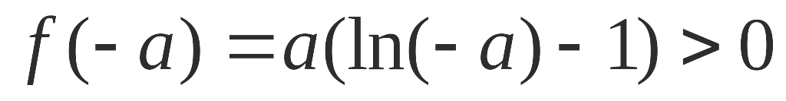，即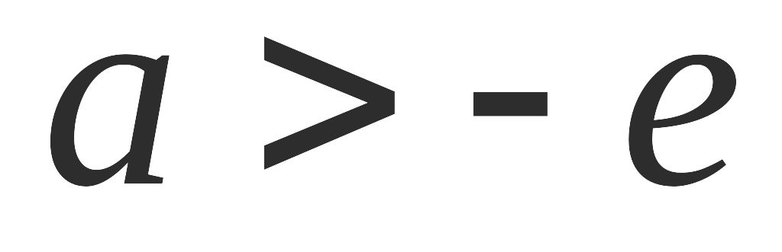时，函数没有零点．
综上所述，当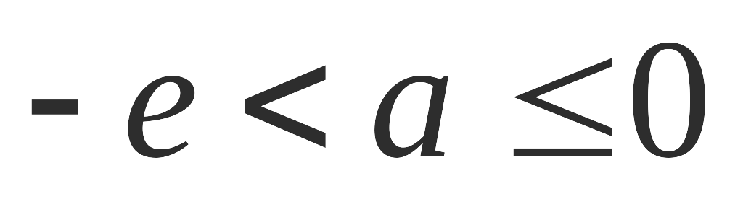时，没有零点．

三选一
22.证明：（1）∵，∴.
∵是公共角，∴与 相似，
，因为,所以
(2)因为，所以与相似，
即··
弦相交于点，∴.
23.解：（1）将代入中，得，
故曲线的直角坐标方程为.
（2）把代入整理得，
，设、两点对应的参数分别为、，则，，
.
24.解：（1）
当时，，；
当时，，此时无解；
当时，，.
综上得的解集为或.
(2)由得函数的值域为，
由不等式的解集为空集，可得，即的取值范围为

